Варикоцеле (варикозне розширення вен сім’яного канатика) - досить поширене захворювання. Їм страждають не менше 20% чоловіків у віці 10-40 років. Варикоцеле - це одна з провідних причин чоловічого безпліддя (близько 50% серед усіх причин безпліддя у чоловіків). Зовні варикоцеле проявляється наявністю розширених, звивистих судин в лівій половині мошонки, які добре визначаються при огляді та пальпації.
Як правило, пацієнти скаржаться на тягнучі болі в лівій половині калитки, що посилюються до вечора, а також при підйомі важких предметів, фізичних навантаженнях. Клінічні прояви варикоцеле виникають далеко не завжди, часто навіть у пацієнтів з безпліддям немає ніяких скарг. Основним способом скрининг-діагностики варикоцеле є пальпація калитки. Майже 95% випадків варикоцеле виявляються саме так. Проте, для остаточного підтвердження діагнозу і планування лікування потрібне виконання ультразвукового дослідження (УЗД) з допплерографіею, яке може бути виконане нашими досвідченими фахівцями.
Механізм розвитку варикоцеле
Кров надходить до яєчка по яєчковій артерії і відтікає від нього по яєчковій (сім’яній) вені.
Найчастіше варикоцеле виникає з лівого боку, що пов'язано з анатомічними особливостями лівої яєчкової вени. Двостороннє варикоцеле зустрічається нечасто, правостороннє - ще рідше. Основною причиною розвитку даної патології є вроджена недостатність або відсутність клапанів сім’яних вен.
На Рис. 1 видно, що з правого боку вена яєчка впадає в нижню порожнисту вену, яка збирає кров від нижньої половини тіла, зліва ж сім’яна вена впадає в ліву ниркову, що пов'язано зі взаєморозташуванням аорти та порожнистої вени та пояснює більшу частоту розвитку розширення вен калитки ліворуч.
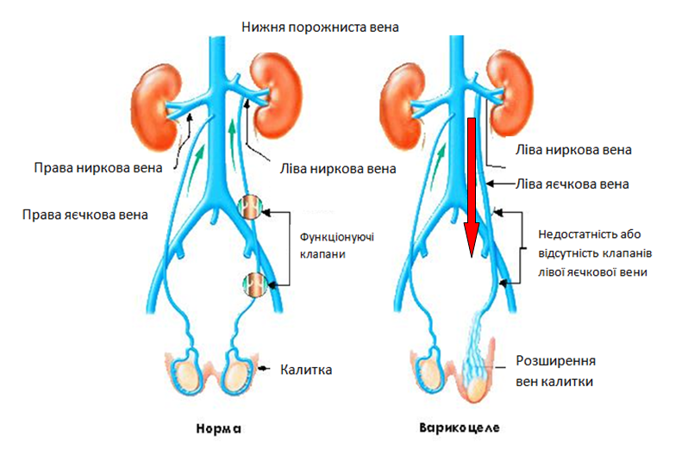
Рисунок 1. Механізм розвитку варикоцеле.
Нормальний кровотік по яєчковій вені спрямований знизу вгору (зелена стрілка). Щоб кров не текла у зворотньому напрямку в яєчкової вені є клапани, які забезпечують нормальний відтік крові. На жаль, досить часто ці клапани сходяться не в повному обсязі, кров тече назад, що призводить до підвищення тиску в вені та її розширення. Розширення ще більше порушує роботу клапанів і незабаром формується патологічний зворотний кровотік по яєчковій вені в напрямку калитки (червона стрілка). Хоча кров все ж відтікає від яєчка по дрібним венах, що впадають у внутрішню здухвинну вену, тиск венозної крові в системі сім’яної вени призводить до різкого розширення судин, що оточують сім’яній канатик.
Лікування варикоцеле
Всі методи лікування зводяться до припинення кровотоку по сім’яній вені. Відновити нормальний напрямок кровотоку по ній неможливо, але в цьому немає необхідності, оскільки при розвитку варикоцеле формуються достатні обхідні шляхи відтоку венозної крові від яєчка.
Існуючі методи можна розділити на дві групи: хірургічні та ендоваскулярні.
Хірургічні операції - перев’язка яєчкової вени на різному рівні, лапароскопічне кліпування, мікрохірургічні анастомози. Хірургічне втручання може виконуватися з різних досупів: розріз на животі або в паховій ділянці.
Основними недоліками хірургічного лікування є:
• Болючість
• Необхідність застосування наркозу
• Відносно висока ймовірність рецидиву, пов'язана з тим, що не завжди перетинаються всі стовбури сім’яної вени, яка часто має розгалудження на різному рівні
• Необхідність знаходження в стаціонарі протягом декількох днів
• Обмеження фізичної та статевої активності після операції до місяця
• Наявність післяопераційних рубців.
Ендоваскулярне втручання - емболізація варикоцеле
Емболізація варикоцеле - це високотехнологічна малоінвазивна процедура, яку виконують ендоваскулярні хірурги. Процедура проводиться під місцевою анестезією. Після анестезії шкіри розчином лідокаїну, пунктують вену на стегні і через неї вводиться катетер товщиною менше 2 мм.
Катетер проводиться в сім’яну вену і через нього вводяться спеціальні емболізуючі спіралі та склерозуюча речовина. Вони повністю перекривають просвіт вени, і блокують патологічний кровотік. Таким чином, вена закривається зсередини, без операції, як це показано на Рис.2В.
Триває емболізація близько 20 хвилин, вона є абсолютно безболісною. Болювих відчуииів немає і після опреації.
Емболізація вимагає госпіталізації всього на декілька годин. Важливою перевагою емболізації є значно менша ймовірність розвитку рецидиву варикоцеле, в порівнянні з хірургічним лікуванням. Це пов’язано з тим, що при емболізації ендоваскулярний хірург бачить і закриває всі джерела зворотного кровотоку і всі стовбури сім’яної вени. (Рис.2Б). Саме з цієї причини емболізація також виявляється ефективним методом лікування рецидиву варикоцеле після хірургічної операції - досить часто нам доводиться виконувати цю процедуру пацієнтам, яким в ході операції не перев'язали всі стовбури сім’яної вени. Крім того ендоваскулярний хірург першим етапом перевіряє прохідність лівої ниркової вени (Рис 2А), чого не роблять при хірургічному втручанні, а порушення відтоку з лівої ниркової вени при так званому «синдромі лускунчика» є протипоказанням до перев'язки або емболізації сім’яної вени і вимагає зовсім іншого виду лікування.
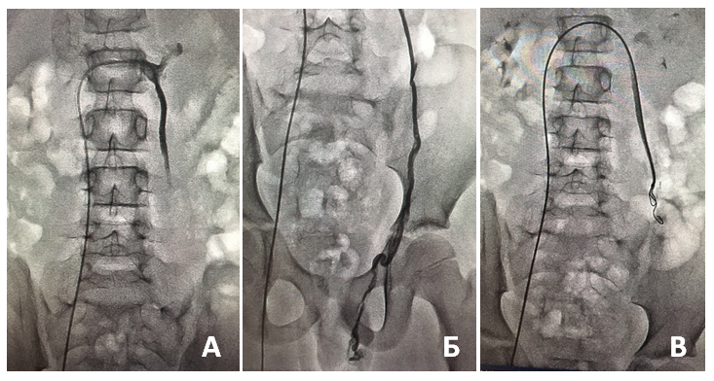
Рисунок 2. Етапи ендовааскулярного лікування.
А – діагностика прохідності лівої ниркової вени,
Б – контрастування зворотного кровотоку по сім’яній вені до вен сплетіння калитки,
В – після введення склерозанту та спіралі, зворотного току крові немає.
В
Переваги емболізації:
• Проводиться під місцевою анестезією (у дітей до 15 років застосовують короткочасний внутрішньовенний наркоз).
• Не вимагає розрізів і швів
• Висока ефективність і низька частота рецидиву в порівнянні з операцією
• Дуже низька частота ускладнень в порівнянні з операцією
• Перебування в стаціонарі кілька годин
• Короткі терміни обмеження фізичного навантаження.

Телефон для запису на консультацію 0988180077

